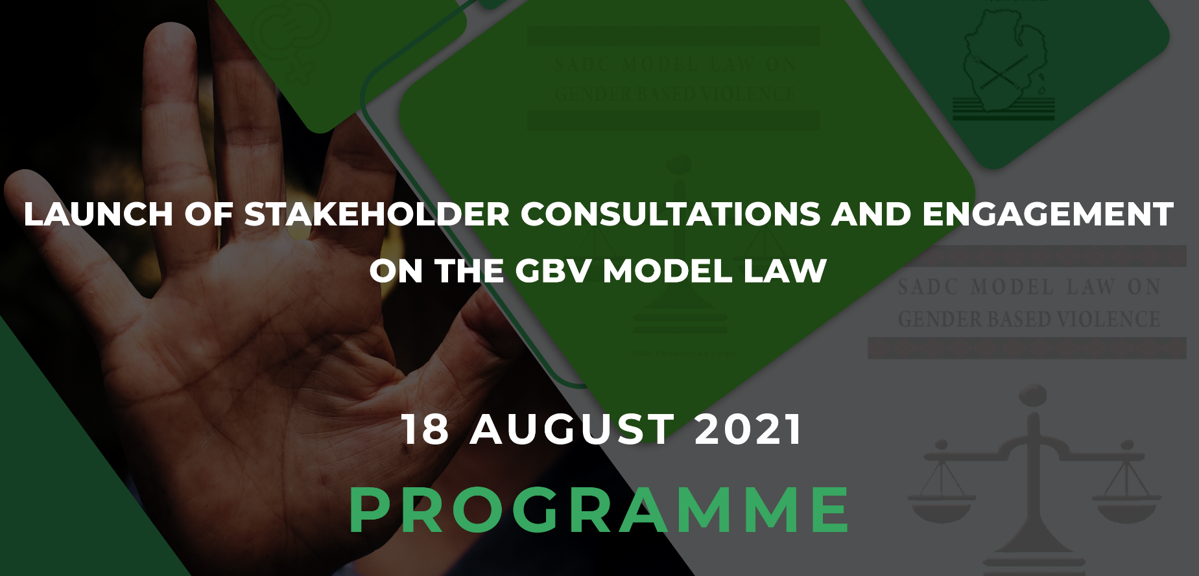

Na 44ª Sessão da Sessão da Assembleia Plenária realizada em Maputo, Moçambique, em 2018, o Grupo Regional das Mulheres Parlamentars (GRMP) do Fórum Parlamentar da Comunidade de Desenvolvimento da África Austral (FP da SADC) patrocinou uma moção aprovada por unanimidade para desenvolver uma Lei Modelo sobre a Violência Baseada no Género a ser utilizada pelos Estados Membros da SADC com vista a prevenir, responder e erradicar várias formas de violência baseada no género. Foi também alcançado consenso entre as partes interessadas que trabalham nesta área para prosseguir com o desenvolvimento de uma Lei Modelo da SADC sobre a Violência Baseada no Género. É contra este pano de fundo que o Fórum Parlamentar da SADC irá lançar rondas de consultas às partes interessadas para proceder à finalização do projecto de Lei Modelo sobre a Violência Baseada no Género.
Objectivo da reunião:

- Lançar o Roteiro das consultas às partes interessadas acerca da Lei Modelo da SADC sobre a Violência Baseada no Género

Director de Cerimónias: Sr. Modise Kabeli – Especialista de Comunicação Social do FP da SADC
HORA | ASSUNTO | APRESENTADORA / FACILITADORA
10h00 – 10h10 | Abertura e Introduções | Sra. Deputada Tsěpang Tšita-Mosena
10h10 – 10h30 | Palavras de Boas-Vindas | Sra. Deputada Anne-Marie Mbilambangu, Presidente do Grupo Regional das Mulheres Parlamentares (GRMP)
10h50 – 11h00 | Activista Comunitária contra a Violência Baseada no Género | Caroline Peters, Directora, Fundação CALLAS, África do Sul
11h00 – 11h30 | Discurso Principal e Lançamento Oficial do processo de consultas às partes interessadas acerca da Lei Modelo da SADC sobre a Violência Baseada no Género | Sra. Presidente Catherine Gotani Hara - Malawi
11h30 – 11h45 | Observações Finais | Sra. Rouzeh Eghtessadi, Directora Executiva, Safaids

